1. Tóm tắt demo
Demo trình bày một pipeline Big Data thu nhỏ cho hệ thống gợi ý tài liệu UEH Smart Library. Dữ liệu tài liệu được lấy từ UEH Repository, dữ liệu sách và tín hiệu thị trường được dùng như proxy từ Tiki, còn hồ sơ và hành vi sinh viên được mô phỏng để bảo vệ quyền riêng tư. Sau khi làm sạch và token hóa sinh viên, nhóm lưu dữ liệu đã xử lý vào Curated / Gold Data Lake dạng Parquet partition theo ngành, dùng DuckDB làm analytical warehouse để truy vấn KPI/insight, sau đó tạo Top-N recommendation và payload phục vụ demo portal. PySpark ALS được dùng như phần mở rộng để minh họa hướng collaborative filtering khi có log hành vi thật.
Điểm cần nhấn mạnh khi thuyết trình demo
• Demo có đủ pipeline: thu thập -> làm sạch -> privacy layer -> Data Lake -> DuckDB Warehouse -> AI recommendation -> portal payload.
• Data Lake trong demo là local Parquet partition theo major, mô phỏng cách tổ chức trên HDFS/S3/MinIO khi triển khai lớn.
• DuckDB đóng vai trò analytical warehouse cục bộ để tạo fact table, KPI và insight bằng SQL.
• Dữ liệu sinh viên và hành vi là mô phỏng; Tiki rating/review/sales là proxy data, không phải hành vi thật của sinh viên.
• Spark ALS là demo mở rộng cho collaborative filtering; kết quả RMSE chỉ mang tính tham khảo vì rating đầu vào là proxy.

2. Mục tiêu và phạm vi demo
Nội dung | Mô tả demo
Câu hỏi demo | Một sinh viên thuộc ngành X nên được gợi ý tài liệu UEH Repository và sách Tiki nào?
Đầu vào | Hồ sơ sinh viên mock, hành vi mô phỏng, dữ liệu UEH Repository, dữ liệu sách Tiki và các tín hiệu rating/review/sales từ Tiki.
Xử lý Big Data | Privacy layer, Curated / Gold Data Lake dạng Parquet, partition theo major, DuckDB analytical warehouse, SQL insight, recommendation scoring và Spark ALS mở rộng.
Đầu ra | Top-N tài nguyên theo student_token, bảng KPI/insight, dashboard và payload phục vụ giao diện web portal demo.
Giới hạn | Chưa kết nối log OPAC/LMS/Repository thật; rating và interaction là proxy để mô phỏng quy trình kỹ thuật.

Kịch bản chạy demo
Bước | Nội dung thực hiện
Bước 1 | Thu thập dữ liệu UEH Repository, Tiki Books và tạo dữ liệu sinh viên/hành vi mô phỏng.
Bước 2 | Làm sạch dữ liệu, chuẩn hóa cột, loại trùng và tạo privacy layer bằng student_token.
Bước 3 | Xuất dữ liệu sạch sang Curated / Gold Data Lake dạng Parquet, partition theo major.
Bước 4 | Dùng DuckDB đọc Data Lake, tạo fact table và chạy OLAP SQL để sinh KPI/insight.
Bước 5 | Tạo Top-N recommendations bằng điểm gợi ý kết hợp; chạy PySpark ALS như demo mở rộng.
Bước 6 | Chuẩn hóa kết quả thành web_portal_payload để mô phỏng Phase 5 phân phối đề xuất.

3. Dữ liệu đầu vào của demo
Demo sử dụng ba nhóm dữ liệu chính. Nhóm thứ nhất là metadata tài liệu từ UEH Repository như tiêu đề, tác giả, năm, collection, subject, URL và mã tài liệu. Nhóm thứ hai là dữ liệu sách từ Tiki như tên sách, tác giả, giá, rating, số lượt đánh giá, số lượng bán và đường dẫn sản phẩm. Nhóm thứ ba là hồ sơ sinh viên mock, trong đó mỗi sinh viên có ngành, khóa học và danh sách môn học liên quan.
Nguồn dữ liệu | Trường dữ liệu tiêu biểu | Vai trò trong demo
UEH Repository | title, author, year, collection, subject, views, url, doc_id | Dùng để gợi ý tài liệu học thuật có sẵn trong thư viện số UEH.
Tiki Books | name, author_name, price, rating_average, review_count, quantity_sold, url_path | Dùng để bổ sung sách tham khảo ngoài thư viện UEH.
Student mock | student_id, student_code, student_name, cohort, gender, major, course_contexts | Dùng để mô phỏng người dùng trong demo, không phải dữ liệu sinh viên thật.
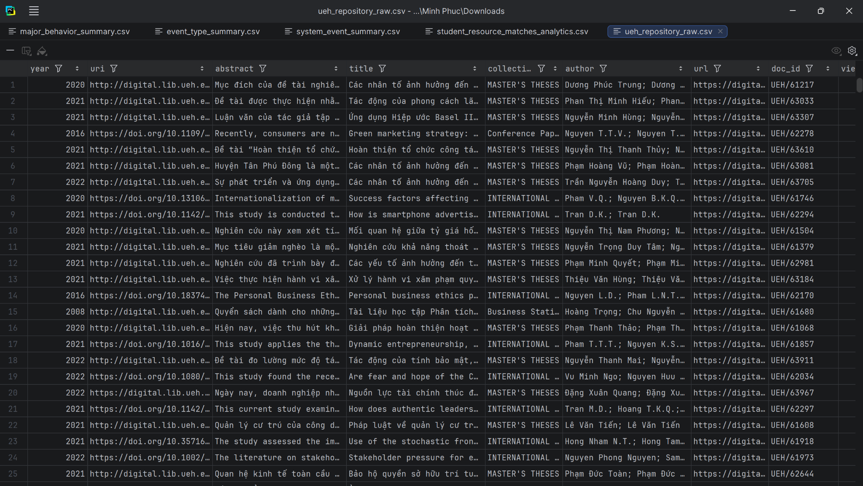
Hình 1. Mẫu dữ liệu UEH Repository sau khi thu thập
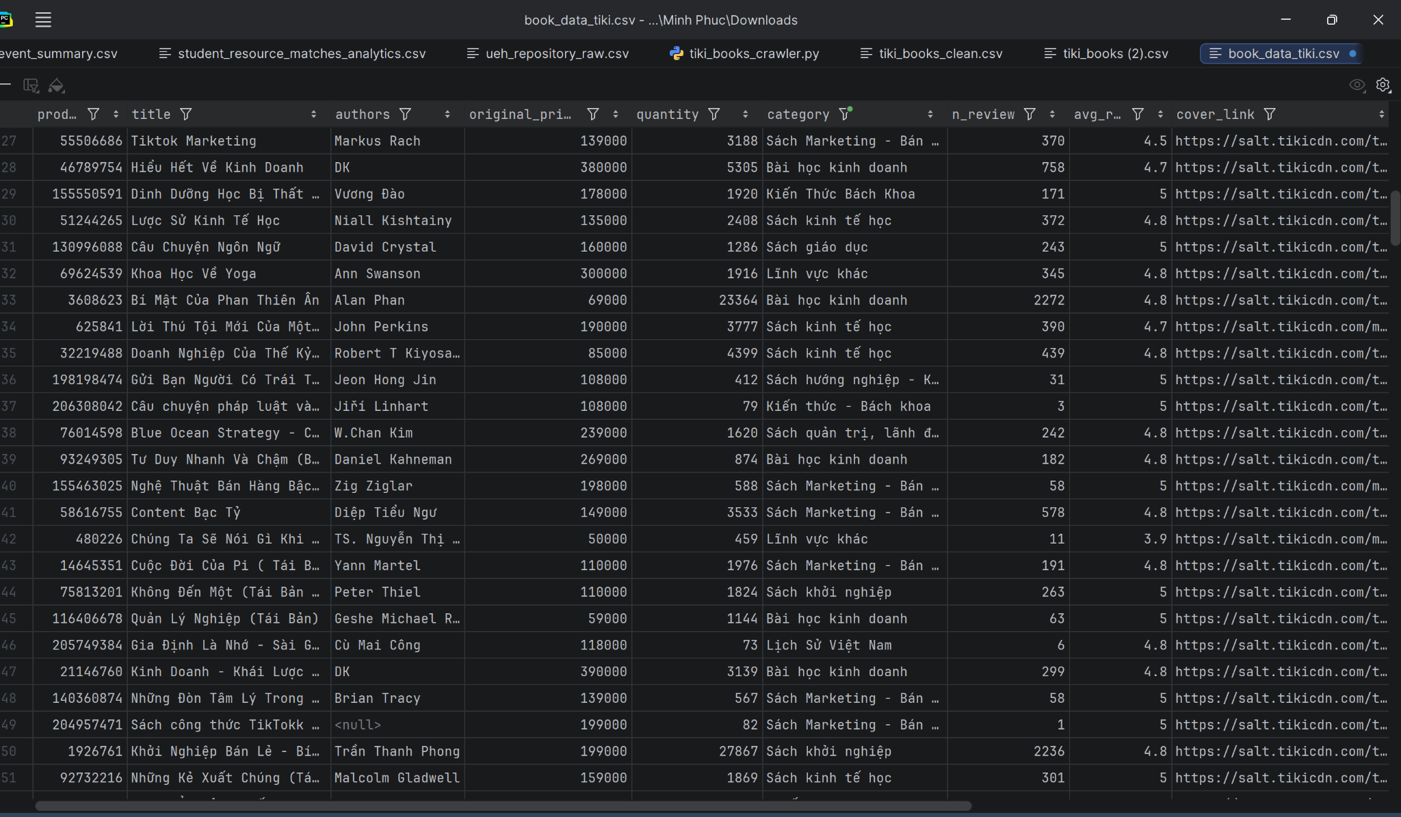
Hình 2. Mẫu dữ liệu sách Tiki sau khi thu thập

Dữ liệu sinh viên mock
Phần demo tạo dữ liệu sinh viên giả lập để mô phỏng bối cảnh cá nhân hóa. Mỗi dòng đại diện cho một sinh viên, có ngành học và danh sách môn học liên quan. Cách làm này giúp trình bày ý tưởng hệ thống mà không cần dùng dữ liệu thật của sinh viên.
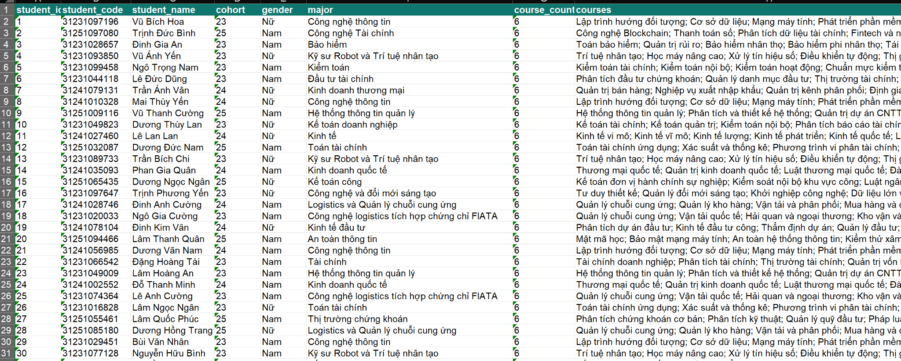
Hình 3. Mẫu hồ sơ sinh viên mock và danh sách môn học theo ngành

4. Làm sạch, bảo vệ dữ liệu và matching
Bước làm sạch | Ý nghĩa trong demo
Chuẩn hóa tên cột | Đưa tên cột về dạng thống nhất như student_token, major, resource_type, score.
Xử lý thiếu/trùng | Loại bỏ dòng trống quan trọng, chuẩn hóa URL, loại trùng tài nguyên khi cần.
Chuẩn hóa số liệu | Đưa rating, review_count, quantity_sold, score về kiểu số để tính toán.
Ẩn danh sinh viên | MSSV được mask và tạo token bằng HMAC/SHA-256; báo cáo chỉ dùng student_token.
Vì sao cần ẩn danh dữ liệu?
• Báo cáo demo có thể được nộp hoặc trình chiếu, vì vậy không nên để lộ MSSV đầy đủ.
• Token vẫn giúp hệ thống phân biệt từng sinh viên khi huấn luyện/gợi ý nhưng không cho người xem biết danh tính thật.
• Đây là điểm phù hợp với tư duy bảo vệ dữ liệu trong các dự án Big Data.
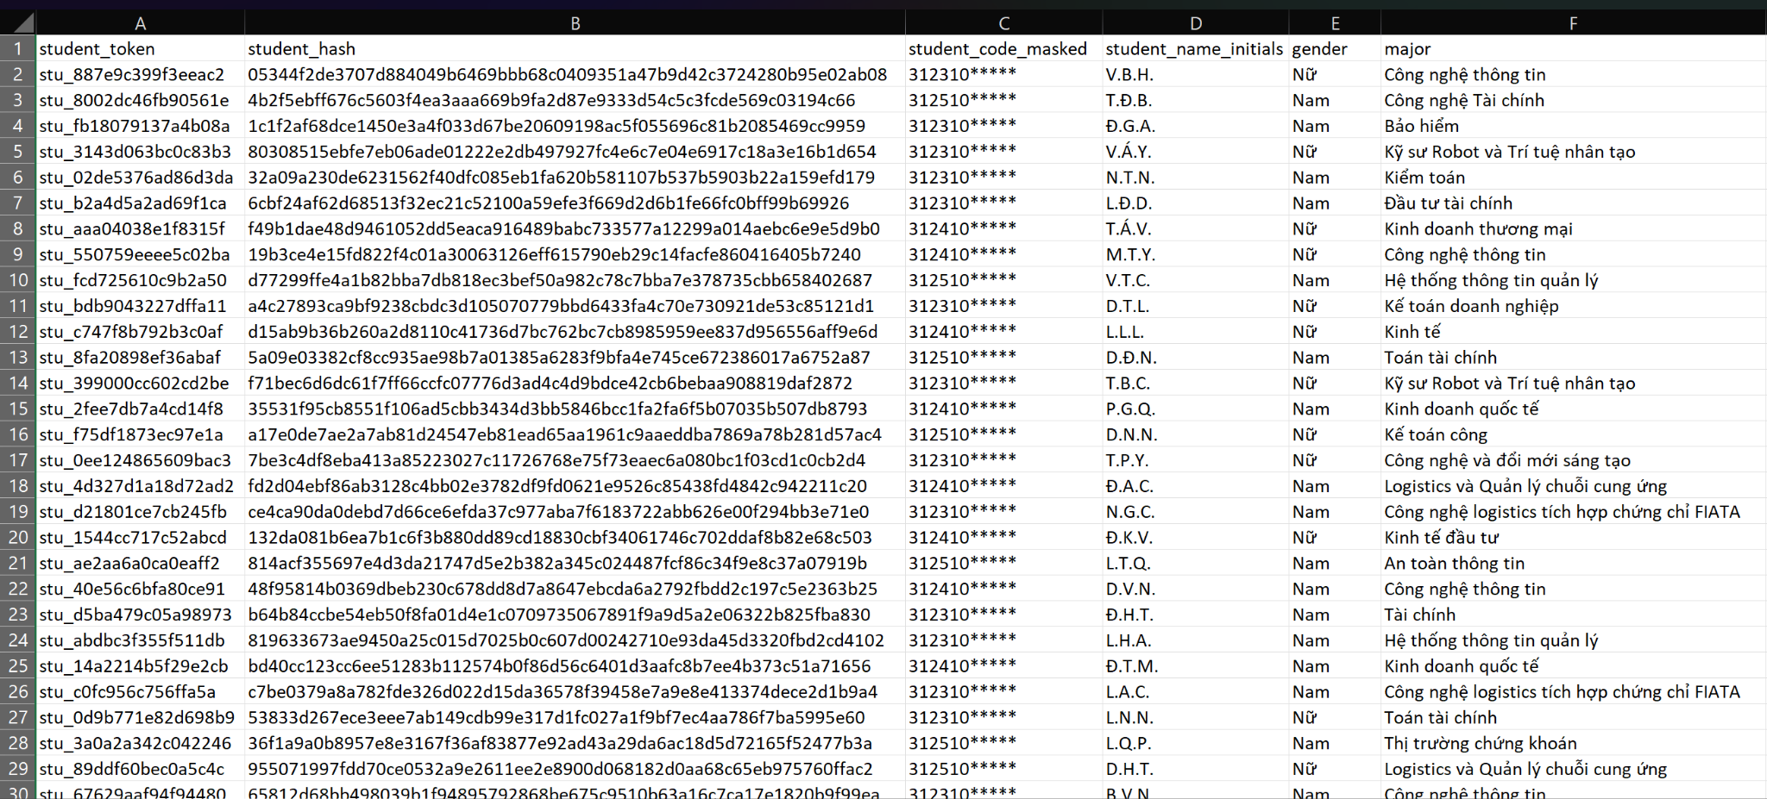
Hình 4. Dữ liệu sinh viên sau khi tạo student_token và che mã sinh viên

4.2. Ghép tài nguyên theo ngành học và môn học
Sau khi dữ liệu đã được làm sạch, hệ thống ghép tài liệu với sinh viên dựa trên ngành học, danh sách môn học và từ khóa tài nguyên. Mỗi kết quả ghép được gắn điểm confidence để phân biệt tài nguyên có độ phù hợp thấp, trung bình hoặc cao. Đây là phần quan trọng của demo vì nó biến dữ liệu thô thành dữ liệu có thể dùng cho gợi ý.
Ngành | Dòng ghép | SV | Môn | Sách Tiki | Avg Tiki | Avg Repo
Đầu tư tài chính | 408 | 68 | 6 | 5 | 62.08 | 40.51
Kinh doanh quốc tế | 402 | 67 | 4 | 5 | 66.12 | 43.77
Quản lý công | 396 | 66 | 6 | 6 | 46.33 | 48.31
Logistics và Quản lý chuỗi cung ứng | 396 | 66 | 5 | 6 | 37.93 | 51.47
Kỹ sư Robot và Trí tuệ nhân tạo | 378 | 63 | 5 | 6 | 60.05 | 39.01
Kinh tế đầu tư | 378 | 63 | 6 | 6 | 52.37 | 26.6
Bảng 1. Một phần kết quả tổng hợp matching theo ngành học
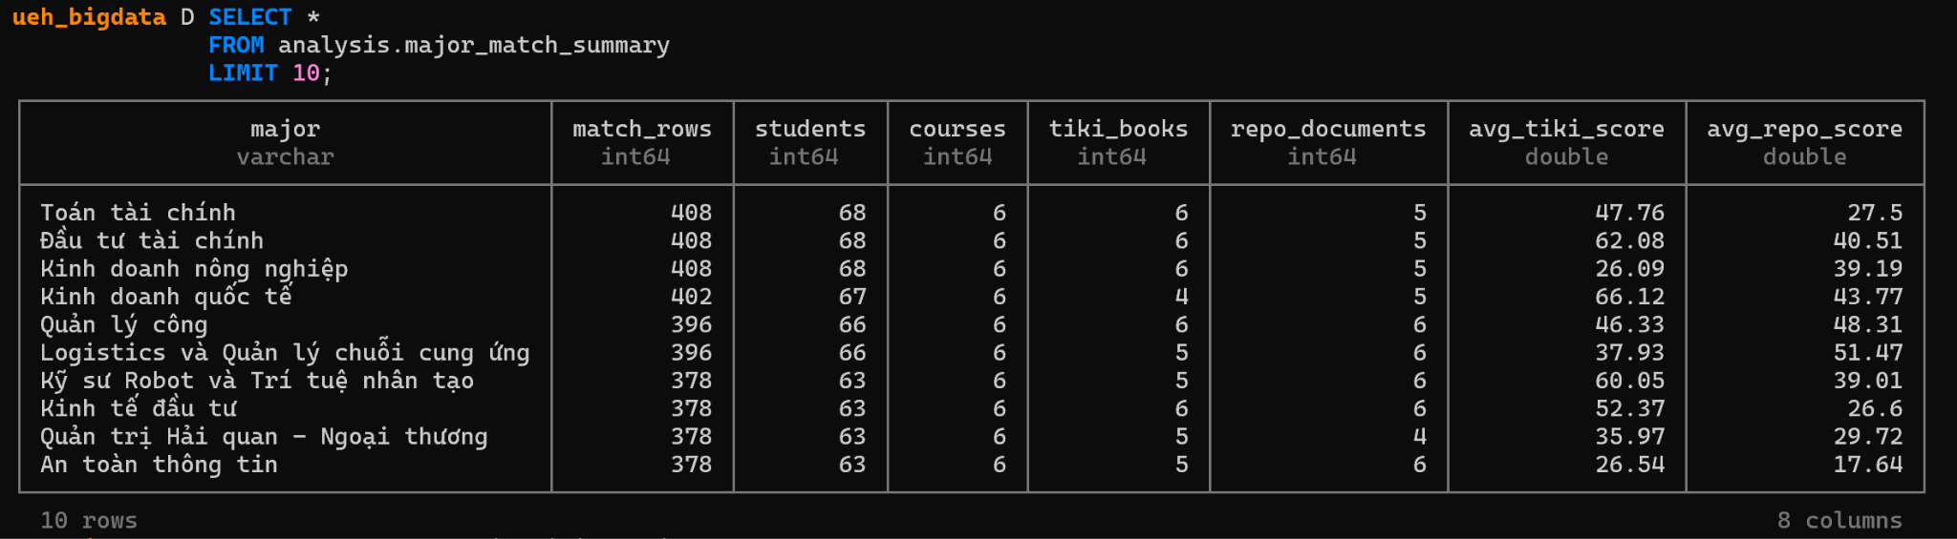
Hình 5. Kết quả SQL major_match_summary trong môi trường DuckDB

4.3. Phân tích mức độ tin cậy của tài nguyên
Kết quả confidence cho thấy dữ liệu được chia thành ba nhóm: low, medium và high. Với dữ liệu Tiki, nhóm high có điểm trung bình cao nhất, đồng thời có số lượt bán và lượt đánh giá cao hơn. Với dữ liệu UEH Repository, nhóm high cũng có điểm repo_score cao nhất, cho thấy bộ lọc matching đã phân biệt được tài nguyên phù hợp hơn.
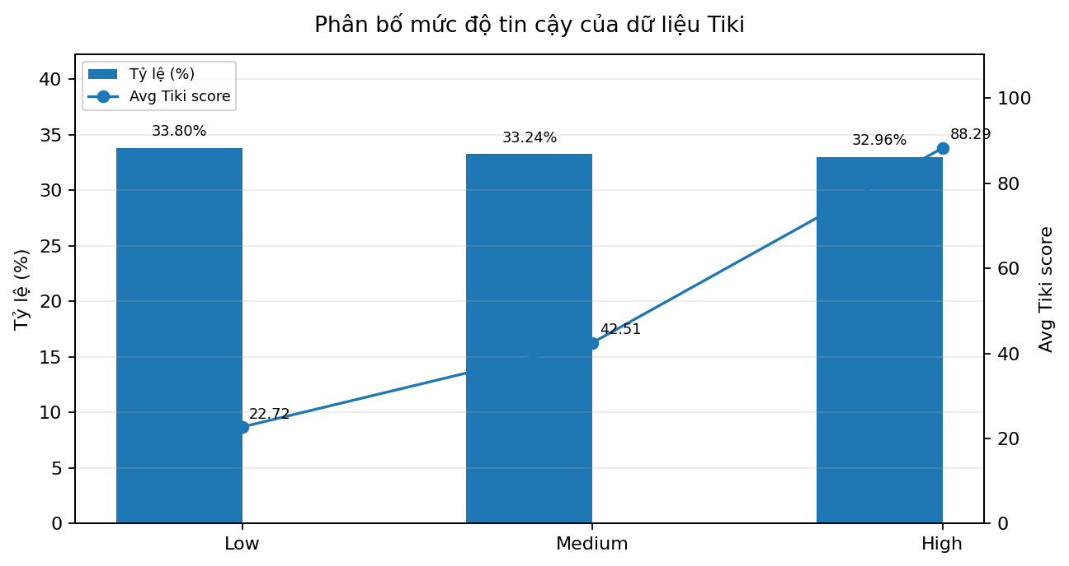
Biểu đồ 1. Tỷ lệ và điểm trung bình theo confidence của dữ liệu Tiki
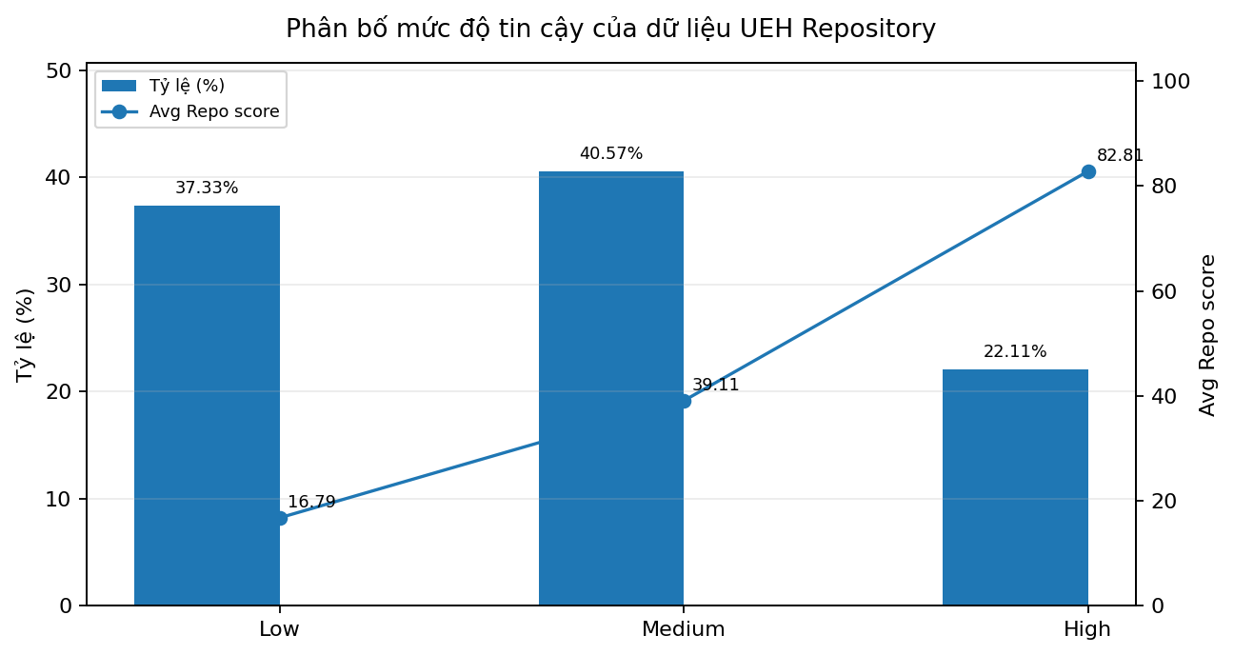
Biểu đồ 2. Tỷ lệ và điểm trung bình theo confidence của dữ liệu UEH Repository
Confidence | Rows | Tỷ lệ | Avg score | Avg rating | Avg review | Avg sold
low | 4056 | 33.80% | 22.72 | 1.77 | 10.77 | 53.55
medium | 3989 | 33.24% | 42.51 | 2.33 | 7.64 | 148.29
high | 3955 | 32.96% | 88.29 | 2.76 | 62.63 | 537.97
Bảng 2. Tóm tắt confidence của sách Tiki
Confidence | Rows | Tỷ lệ | Avg repo_score | Avg views
low | 4479 | 37.33% | 16.79 | 0.0
medium | 4868 | 40.57% | 39.11 | 0.0
high | 2653 | 22.11% | 82.81 | 0.0
Bảng 3. Tóm tắt confidence của UEH Repository

5. Curated / Gold Data Lake trong demo
Sau privacy layer, nhóm không đưa dữ liệu trực tiếp vào mô hình ngay mà tổ chức lại thành lớp Curated / Gold Data Lake. Đây là lớp dữ liệu đã sạch, đã ẩn danh và đã sẵn sàng cho phân tích. Trong demo, Data Lake được mô phỏng trên máy cá nhân bằng các file Parquet, chia partition theo ngành học (major). Cách tổ chức này tương tự tư duy lưu trữ trên HDFS, S3 hoặc MinIO trong hệ thống Big Data thật.
Thành phần | Cách nhóm thực hiện trong demo | Ý nghĩa khi báo cáo
Định dạng lưu trữ | Parquet files | Dạng cột, nén tốt, đọc nhanh cho truy vấn phân tích và Spark/DuckDB.
Cách chia dữ liệu | Partition by major | Mỗi ngành là một phân vùng, giúp lọc và phân tích theo ngành nhanh hơn.
Dữ liệu đưa vào | student_token, major, course, resource_type, score, confidence, URL | Chỉ giữ dữ liệu cần cho phân tích/gợi ý; không chứa MSSV hoặc họ tên thật.
Quy mô demo | 12.000 dòng matching, 36 partition theo ngành | Có số liệu định lượng để chứng minh Data Lake đã được tạo và đọc lại được.
Vai trò | Nguồn dữ liệu chung cho DuckDB, Spark ALS và dashboard | Tách lớp lưu trữ khỏi lớp phân tích/mô hình, đúng tư duy Big Data pipeline.
Bảng 4. Mô hình Curated / Gold Data Lake trong demo
Khi demo, nhóm nên chụp ba minh chứng: thư mục data_lake có nhiều partition theo major, câu lệnh COUNT(*) đọc lại 12.000 dòng Parquet, và câu lệnh COUNT(DISTINCT major) cho thấy có 36 phân vùng ngành học. Như vậy phần lưu trữ phân tán được trình bày rõ là mô phỏng local, không nói quá thành cụm HDFS thật.

6. DuckDB Analytical Warehouse
Sau khi dữ liệu nằm ở Gold Data Lake, nhóm dùng DuckDB như một analytical warehouse cục bộ. DuckDB đọc trực tiếp Parquet hoặc import vào bảng fact_student_resource_matches, sau đó chạy các truy vấn OLAP để tạo KPI, bảng tổng hợp theo ngành, thống kê confidence, tín hiệu thương mại từ Tiki và insight phục vụ dashboard. Trong phạm vi demo sinh viên, DuckDB thay thế cho ClickHouse/Hive vì nhẹ, dễ chạy trên laptop và vẫn thể hiện được tư duy kho dữ liệu phân tích.
Thành phần | Cách nhóm thực hiện | Kết quả/ý nghĩa
Fact table | fact_student_resource_matches | Bảng trung tâm lưu mỗi dòng matching giữa sinh viên ẩn danh và tài nguyên.
OLAP SQL | GROUP BY major, confidence, resource_type; COUNT, AVG, TOP-N | Tạo insight thay vì chỉ lưu file thô.
KPI tổng quan | 12.000 match rows, 2.000 students, 36 majors, 201 courses, 162 Tiki books, 152 UEH documents | Chứng minh dữ liệu đã đủ để phân tích và demo dashboard.
Bảng phân tích | overview_kpis, major_match_summary, tiki_confidence_summary, repo_confidence_summary, data_lake_partition_summary | Là các bảng nên đưa vào Power BI hoặc báo cáo.
Vai trò | Lớp truy vấn và insight | Trả lời câu hỏi: ngành nào có nhiều match, tài nguyên nào phổ biến, confidence nào đáng tin cậy.
Bảng 5. Vai trò của DuckDB Analytical Warehouse trong demo
Cần phân biệt rõ: Data Lake là nơi lưu dữ liệu đã xử lý dưới dạng file Parquet; DuckDB Warehouse là nơi tạo bảng fact và truy vấn phân tích. Hai phần này không trùng nhau: một phần trả lời câu hỏi “dữ liệu được tổ chức/lưu ở đâu”, phần còn lại trả lời “dữ liệu được phân tích như thế nào”.

7. Mô hình đề xuất AI trong demo và Spark ALS mở rộng
Trong bản demo gợi ý, luồng chính tạo Top-N recommendation dựa trên các đặc trưng đã có trong dữ liệu analytics: ngành học, môn học, điểm matching, confidence, loại tài nguyên, rating/review/lượt bán từ Tiki và metadata UEH Repository. Đây là cách content-based/weighted scoring phù hợp khi nhóm chưa có lịch sử mượn/trả hoặc click thật của từng sinh viên. Bên cạnh đó, nhóm chạy thêm PySpark ALS để minh họa hướng phát triển collaborative filtering: nếu trong tương lai có log OPAC, LMS hoặc repository access thật, hệ thống có thể học từ hành vi người dùng và cá nhân hóa tốt hơn.
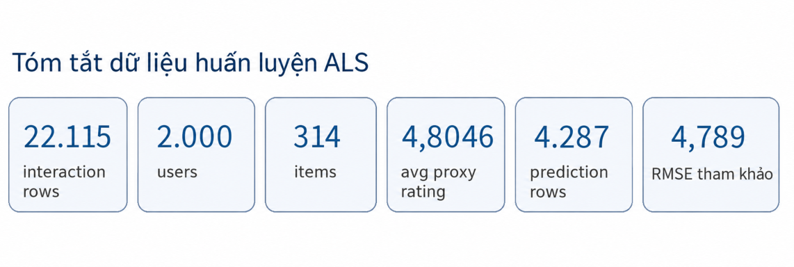
Hình 7. Các chỉ số chính của dữ liệu huấn luyện ALS trong demo
Chỉ số Spark ALS mở rộng | Giá trị | Cách hiểu khi demo
Interaction rows | 22.115 | Số dòng tương tác proxy dùng để huấn luyện ALS.
Users | 2.000 | Số student_token trong dữ liệu demo.
Items | 314 | Số tài nguyên được đưa vào mô hình.
Avg proxy rating | 4,8046 | Điểm rating trung bình được mô phỏng từ score, confidence và tín hiệu tài nguyên.
Prediction rows | 4.287 | Số dòng dự đoán dùng để đánh giá thử.
RMSE | 4,789 | Chỉ số tham khảo; còn cao vì dữ liệu đầu vào là proxy, chưa phải rating thật.

Hình 8. Bảng tóm tắt interaction proxy và kết quả RMSE tham khảo dùng cho ALS

Cách giải thích RMSE :
• RMSE không phải điểm cuối cùng của sản phẩm vì dữ liệu đang là giả lập/proxy.
• Điểm quan trọng là pipeline đã chạy được: tạo interaction, train ALS, predict và xuất kết quả.
• Khi có log thật từ thư viện hoặc LMS, có thể huấn luyện lại để cải thiện chất lượng gợi ý.

8. Kết quả phân phối đề xuất trên portal demo
Kết quả sau cùng của demo là bảng gợi ý Top-N cho từng sinh viên đã ẩn danh. Mỗi dòng gồm student_token, ngành học, thứ hạng, loại tài nguyên, mã tài nguyên, tiêu đề, đường dẫn và điểm đề xuất. Từ bảng này, hệ thống tạo payload để hiển thị thành thẻ gợi ý trên web portal hoặc dashboard demo. Các tài nguyên Tiki có hành động mở link Tiki; tài liệu UEH Repository có hành động mở link tài liệu số.
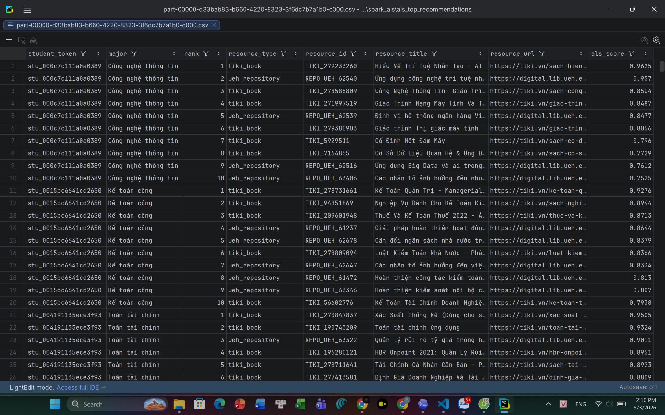
Hình 10. Bảng Top-N recommendations theo từng student_token
Trường kết quả | Ví dụ / ý nghĩa | Vai trò trong giao diện demo
student_token | stu_000c7c111a0a0389 | Định danh người dùng đã ẩn danh.
rank | 1, 2, 3, ... | Sắp xếp tài nguyên nên hiển thị trước.
resource_type | tiki_book hoặc ueh_repository | Phân loại nguồn tài nguyên.
resource_title | Tên sách hoặc tiêu đề tài liệu | Nội dung chính hiển thị cho sinh viên.
resource_url | Link Tiki hoặc digital.lib.ueh.edu.vn | Nút mở tài nguyên trong demo.
recommendation_score / als_score | Điểm xếp hạng | Cơ sở để chọn Top-N và sắp thứ tự các thẻ gợi ý.

Payload cho web portal demo
Bảng web_portal_payload mô phỏng dữ liệu mà backend có thể trả về cho giao diện. Trong demo, trường availability_status cho biết tài nguyên đã có quyền truy cập số hay cần mở qua Tiki; trường primary_action cho biết hành động chính của nút bấm trên giao diện.
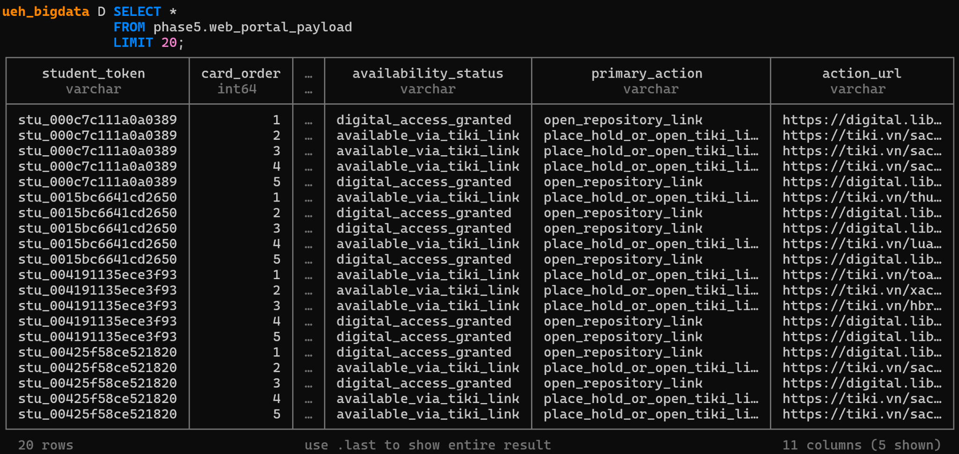
Hình 11. Payload phục vụ giao diện web portal demo
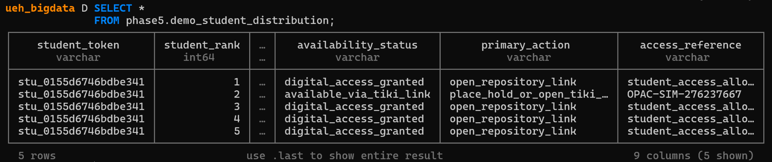
Hình 12. Demo phân phối gợi ý cho một student_token cụ thể

Kịch bản thuyết trình nhanh phần demo
Phần nói | Nội dung gợi ý
Mở đầu | Nhóm em xây dựng demo hệ thống gợi ý tài liệu học tập cho sinh viên UEH bằng dữ liệu UEH Repository, Tiki và dữ liệu sinh viên/hành vi mô phỏng.
Bảo mật | Mã sinh viên không hiển thị trực tiếp; dữ liệu phân tích chỉ dùng student_token và không chứa họ tên/MSSV thật.
Lưu trữ | Dữ liệu sau privacy layer được lưu vào Curated / Gold Data Lake dạng Parquet, partition theo major để mô phỏng lưu trữ phân tán.
Phân tích | DuckDB đóng vai trò analytical warehouse: đọc Parquet, tạo fact table, chạy KPI và insight bằng SQL.
AI recommendation | Luồng chính tạo Top-N bằng điểm gợi ý kết hợp; Spark ALS được demo như hướng mở rộng khi có log hành vi thật.
Kết quả | Đầu ra là bảng Top-N recommendations, dashboard/insight và web_portal_payload phục vụ Phase 5 phân phối đề xuất.

9. Đánh giá, hạn chế và hướng phát triển

Đánh giá kết quả demo
- Luồng dữ liệu có đủ các bước chính của một dự án Big Data: thu thập, làm sạch, privacy layer, Data Lake, analytical warehouse, mô hình gợi ý và phân phối kết quả.
- Có kết hợp nhiều nguồn dữ liệu: UEH Repository, Tiki Books và sinh viên mock.
- Có áp dụng tư duy bảo mật dữ liệu thông qua mask và token hóa mã sinh viên.
- Có kết quả có thể trình diễn trực quan: Top-N recommendations và web_portal_payload.

Hạn chế của demo
- Chưa có log truy cập thật từ thư viện/LMS nên tương tác và rating vẫn là proxy data.
- Điểm RMSE của Spark ALS còn cao và chỉ dùng để minh họa quy trình đánh giá mô hình vì rating đầu vào là proxy implicit rating.
- Dữ liệu Tiki có thể thay đổi theo thời gian nên khi chạy lại cần crawl mới và kiểm tra chất lượng dữ liệu.
- Phần giao diện portal mới ở mức payload/bảng dữ liệu, chưa phải hệ thống triển khai thật.

Hướng phát triển
- Kết nối dữ liệu thật từ OPAC, LMS, OpenAthens, DSpace Repository, EBSCO OneSearch và Sierra Circulation nếu được cấp quyền.
- Bổ sung NLP để phân tích tiêu đề, mô tả, từ khóa và nội dung tài liệu chính xác hơn.
- Tối ưu thuật toán gợi ý bằng cách kết hợp content-based filtering, NLP/embedding và ALS collaborative filtering trên log hành vi thật.
- Xây dựng giao diện web đơn giản cho sinh viên xem gợi ý theo ngành/môn học.
- Thêm cơ chế đánh giá từ người dùng như lưu, mở link, đánh dấu hữu ích để cải thiện mô hình.

Phụ lục: Mã nguồn và hình minh họa kỹ thuật
Toàn bộ mã nguồn có thể được đặt tại GitHub của dự án. Trong báo cáo chính chỉ đưa một số hình kỹ thuật cần thiết để tránh làm loãng phần demo. Các bước code chi tiết như crawl, tạo dữ liệu mô phỏng, hash sinh viên và train ALS nên được trình bày khi giáo viên yêu cầu xem mã nguồn.
Link mã nguồn: https://github.com/Puc03/Source.git
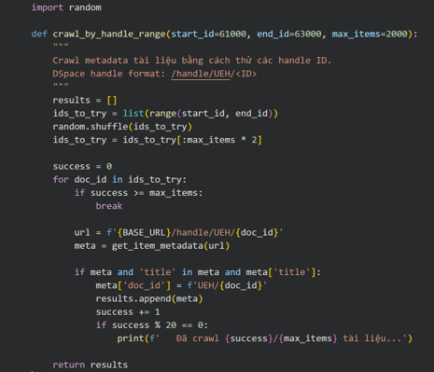  Crawl UEH theo handle ID | 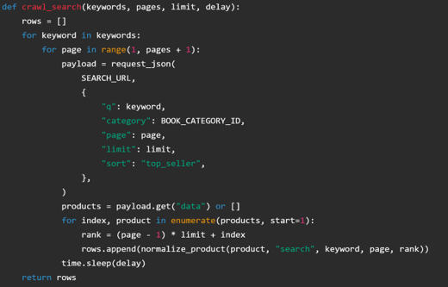  Crawl Tiki theo endpoint search/product
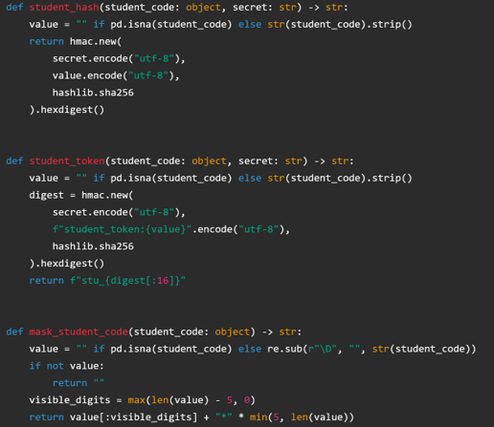  Hash/mask thông tin sinh viên | 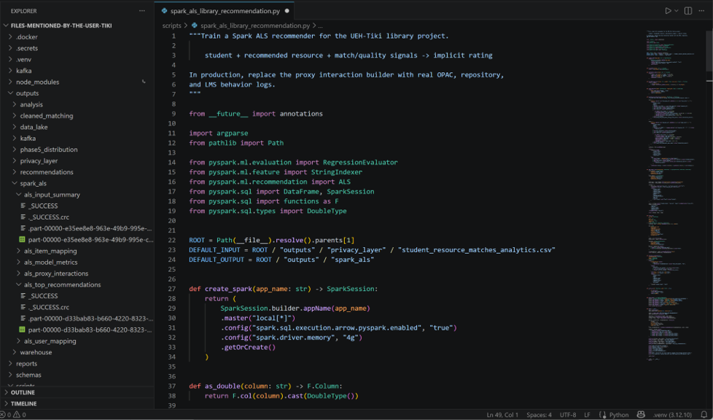  Script Spark ALS recommendation
Hình 13. Một số đoạn code minh họa cho phần kỹ thuật của demo
Kết luận ngắn
• Demo cho thấy sinh viên năm nhất có thể xây dựng một pipeline Big Data đơn giản nhưng có đầu ra rõ ràng.
• Giá trị chính của demo là biến dữ liệu thô thành dữ liệu đã ẩn danh, lưu trong Gold Data Lake, phân tích bằng DuckDB và tạo danh sách gợi ý tài liệu học tập.
• Khi có dữ liệu hành vi thật, hệ thống có thể mở rộng sang HDFS/S3/MinIO, Spark cluster, API Gateway và mô hình recommendation cá nhân hóa tốt hơn.

